**Pozvánka na 10. díl online čtenářského klubu**

Přijměte pozvání na 10. díl online čtenářského klubu.

**KDY: středa 8. ledna od 17:00**

**KDE: v aplikaci Teams – přihlašovací formulář na tomto odkazu:**Čtenářský klub

<https://1url.cz/@prihlas_desaty_ctenarskyklub>

Zveme všechny literární nadšence do desátého dílu Čtenářského klubu.   
Na tento díl jsme si zvolili téma science fiction.   
Jeho cílem je přečtení knihy na toto téma, její představení a zhodnocení ostatním účastníkům. Vítán je Váš upřímný názor, jak pozitivní, tak i negativní, na knihu, autora nebo jakékoli připomínky nebo asociace k Vámi prezentovanému dílu.  
Vítáni jsou i hosté, kteří se minulých dílů neúčastnili. Můžete jen poslouchat a klidně se také zapojit do diskuse o prezentovaných dílech.  
Tuto aktivitu můžeme chápat také jako inspiraci pro své další čtení.

V minulých dílech se nám osvědčilo zvát hosta, který vládne hlasovým projevem a přednesem. A proto i nyní se můžete těšit na zajímavé překvapení.  
Těšíme se na literární diskusi a zajímavosti.

Na tuto besedu je nutné se přihlásit pomocí formuláře Microsoft Teams. Pokud byste měli jakékoli potíže s vyplněním formuláře, kontaktujte telefonicky Petru Trunečkovou na tel: 736 671 586. Ta Vám s vyplněním pomůže. Případně kontaktujte pracovníka SONS ve Vašem okolí. Formulář lze vyplnit z jakéhokoli počítače či mobilního zařízení. Není tedy třeba vyplňovat z vlastního počítače.  
Po vyplnění formuláře Vám bude na e-mail zaslán odkaz pro připojení ke schůzce. Nejpozději však hodinu před plánovaným začátkem akce, tedy v 16:00.   
V tento čas bude také schůzka zpřístupněna pro zkušební připojení.  
Formulář se Vám zobrazí také po načtení tohoto QR kódu.

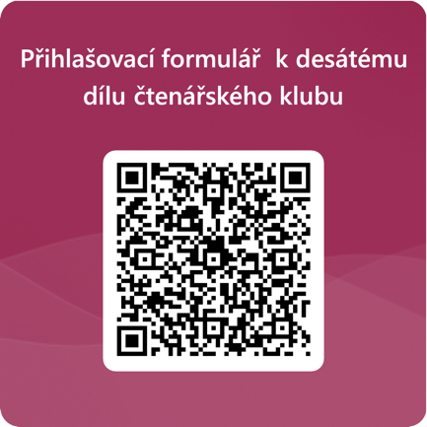

Místnost v Teams bude přístupná od 16:00. Od této doby do 17:00 je dobré využít k vyzkoušení funkčnosti připojení a mikrofonu. Po 17:00 hodině již nemáme kapacitu tyto záležitosti řešit. Děkujeme za pochopení.

Můžete také využít návod na připojení, který jsme pro Vás zpracovali a je umístěn na naší webové stránce. Přímý odkaz na návod je zde: <https://1url.cz/@navod_pripojeni_ms_teams>  
Odkaz na schůzku vám bude zaslán po vyplnění formuláře, viz. výše.

Těšíme se na Vás!

Za tým SONS online

Vojtěch Železník

q